ΕΚΔΗΛΩΣΗ-ΣΥΖΗΤΗΣΗ:

Με τους:
● Σπαθή Γεράσιμο, καθηγητή ΕΜΠ
● Νοταρά Ανδρέα, καθηγητή Παντείου
● Παναγιωτίδη Σταύρο, διδακτορικό φοιτητή Παντείου
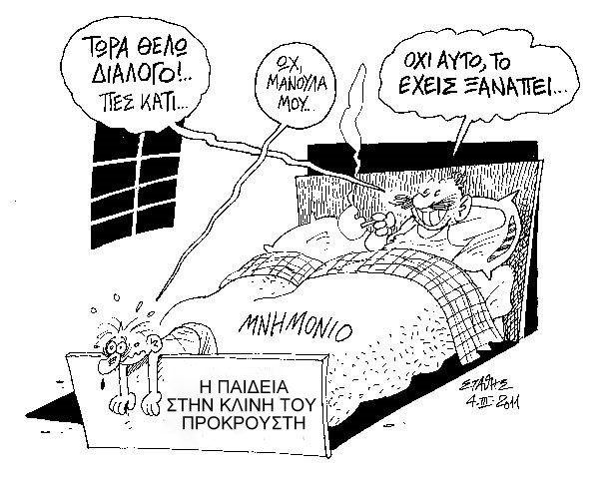
Αίθουσα εκδηλώσεων Σχολής Πολιτικών Μηχανικών


Τετάρτη 23/03 στις 13:30

